ВВОДНЫЕ

Исследование поделено на 4 ключевые точки – 30 марта, 1,2 и 4 апреля, помимо этого, буду ссылки на период до этих точек, к сожалению, они не задокументированы. Исследование ведется в трех городах, для более показательных результатов. Для отладки ошибок, подавляющее большинство деплоев было произведено в отдельной, тестовой директории, что помогло выявить главный минорный баг – дупликацию данных. По причине, мне не понятной, некоторые адреса могли парситься как два разных, в формате «Магазин, г. Москва, ул. Пушкина 6» - «- Магазин, г. Москва, ул. Пушкина 6», т.е. добавлялось тире. Для победы данного бага, все адреса стали приводится к единому формату. Был более критичный баг, тоже связанный с адресами, при парсинге большого количества адресов, как, например, в Москве, парсились не все адреса, что приводило к такому казусу, который показан в файле «artifact.png».

30-го марта и 6-го апреля, как и в подавляющее количество календарных выходных, поставок не было.

1-го апреля, в таблице «Изменения», файл «01_04beer» было зафиксировано 73 поставки, 11 во Владимир, 62 в Москву. Но, при изучении именных таблиц городов, можно увидеть, что во Владимир было совершено 24 поставки, а в Москву – 147. Казалось бы, большая ошибка, не правда ли? Что вызывает такой баг? Кого винить? Кто нам поможет? Понимание того, что возможно, просто возможно, пиво поставляется в определенную точку впервые. Эх, если бы у нас была Legacy таблица, за прошлые даты…

«30_03beer» вошла в чат.

Смотрим в таблицу «Москва» в файле 01_04beer, находим там:

Id 2918, Похищение Человеков Инопланетянами, Место пиво фитарёвская ул., 6, посёлок коммунарка, с датой поставки – 1 апреля, пива с таким адресом нету в таблице «Изменения». Возвращаемся к 30_03beer, смотрим в нее, и ищем

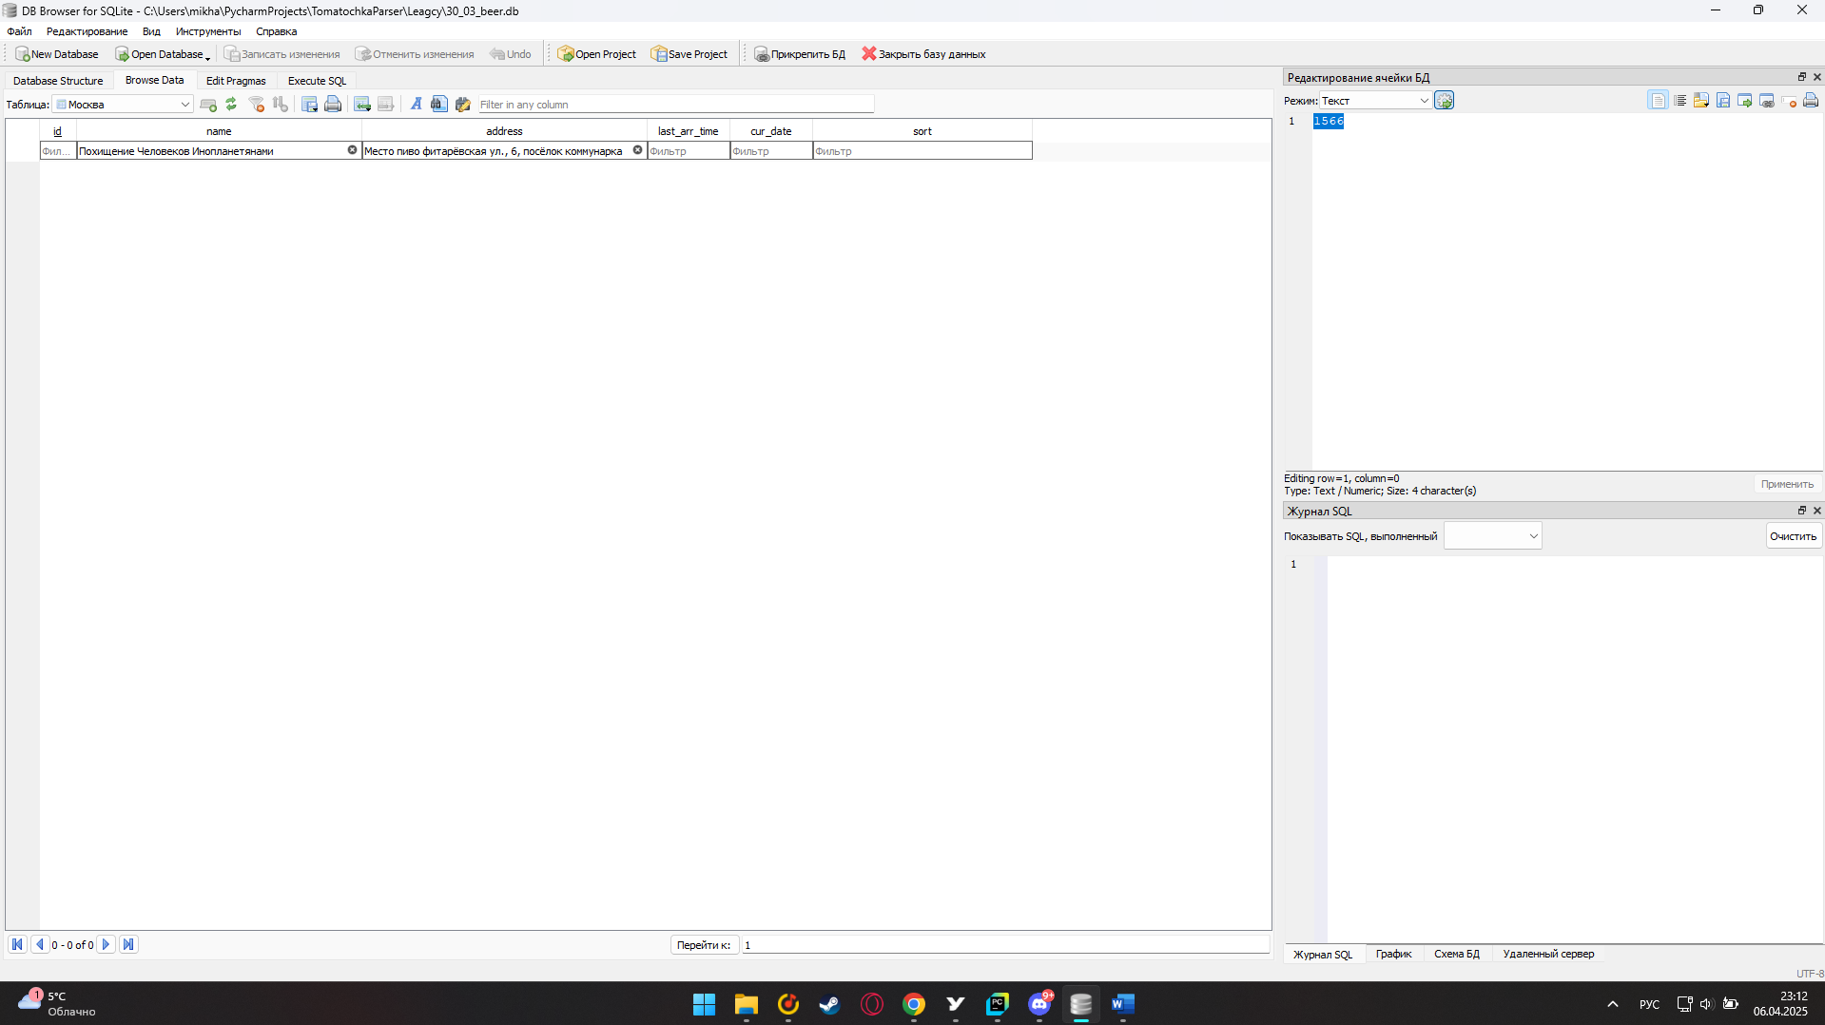

А где…

А нигде! По состоянию на 30 марта, пиво «Похищение Человеков Инопланетянами» на адрес «Место пиво фитарёвская ул., 6, посёлок коммунарка» ни разу не поставлялось! Ну или поставлялось, но его не вносили на сайт.

**Вывод №1: Не все пиво хоть раз поставлялось в какой-либо магазин. Поэтому, для подсчета реального количества поставленного пива в день, лучше смотреть по дню в таблице интересующего города. Да, это можно было бы пофиксить к дедлайну, но у меня сессия, извинити.**

**Вывод по 01.04.2025: во Владимир было совершено 24 поставки, а в Москву – 147.**

Следующая контрольная точка – второе апреля. Было зафиксировано в таблице «Изменения» 176 поставок, 3 – во Владимир, 173 – в Москву. Зная о выводе первом, заглядываем в именные таблицы городов, что видим? В Москву, на самом деле, 2-го марта было совершенно 230 поставок, а во Владимир – 12.

**Вывод по 02.04.2025: во Владимир было совершено 12 поставок, а в Москву – 230.**

3-е апреля было пропущено по причине сессия.

4-е апреля, последняя контрольная точка. Таблица «Изменения» собрала в себе 36 записи, на 04.04.2025, и они все из… Владимира? Не может такого быть, заходим в именную таблицу «Москва» и… на 4 апреля не было поставок? И ведь действительно не было! Я буквально запустил только что парсер(06.04.2025 23:27) и результат – ничего нового, поставки последние – третьего апреля.

Дальше заходим в именную таблицу «Владимир», и роняем таблицу во второй раз. Ровно. 36. Записей.

**Вывод по 04.04.2025: на удивление – ни одной поставки в Москву…**

**36 изменений зафиксировано в таблице «Изменения», и они все соотносятся с действительными поставками в город Владимир.**

**Общие итоги.**

В Москву пиво поставляется практически каждодневно(хоть кто-то имел сомнения?), во Владимир – почти что каждую неделю хоть что-то – да поставят. Белгород? Раз в два месяца что-нибудь да поставят. Обидно, но, с другой стороны, у нас тут буквально только одна пивнуха продает продукцию данной пивоварни. Терпим.

Помимо этого, в период, когда изменения не фиксировались, был обнаружен интересный феномен(2 штука). У некоторых сортов(Зависимость, разные вкусы), имеются дубликаты страниц(у Зависимости обыкновенной - <https://4brewers.ru/sort/775> и <https://4brewers.ru/sort/634>), и везде – разные даты? Зачем? Почему не удалить дубликаты? Никто не знает, учитывая следующее наблюдение. Зависимость [Кинза]. На сайте вы её не найдете. Да, её страницу удалил. Я заметил это в период с 23-27 марта. Удивительно, что её нету, а дубликаты живы.

На этом исследование – все. По таблицам легко искать, что и куда в последний раз поставлялось. В коде можно поменять город, и даже задать кастомное имя пива, чтобы не парсить все подряд. Да, нету графиков, да, выводы можно было сделать лучше, и да, можно было бы закодить выбор сорта через консоль, но, увы, сессия прервала мои планы.

Спасибо за просмотр исследования.